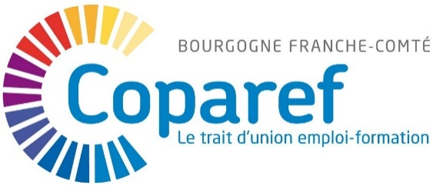

Demande d’habilitation des organismes de formation pour dispenser les formations Cléa.
Décisions du Coparef
Les habilitations accordées le sont jusqu’au 31 décembre 2019
AFPI Nord FC Habilitation accordée pour les 7 domaines
FORMATIC Habilitation accordée pour le domaine 3
« utiliser les techniques usuelles de l’information et de la communication numériques »
IRFA Bourgogne Habilitation accordée pour les 7 domaines
POLE FORMATION 58-89 Habilitation accordée pour les 7 domaines
RETRAVAILLER EGP Habilitation accordée pour les 7 domaines
SAVOIRS PLUS Habilitation accordée pour 6 domaines
« Communiquer en Français, Utiliser les règles de base de calcul, Utiliser les techniques de l’information numériques, Travail en équipe, Travail en autonomie, Apprendre à apprendre »
CFPPA AUXERRE – BEAUNE – CHAROLLES – CHALON CHINON – CHATEAUFARINE – CHATILLON – MONTMOROT – NEVERS – QUETIGNY – VALDOIE – VELET – VESOUL.
Habilitation accordée à l’ensemble de ces CFPPA pour les 7 domaines.

OPCIFORM Habilitation refusée
LA LIGUE DE L’ENSEIGNEMENT Habilitation accordée pour les 7 domaines

